**ESCUELA NORMAL DE EDUCACIÓN PREESCOLAR**

**Licenciatura en educación preescolar**

**Curso:** Forma, espacio y medida

**Docente:** María Teresa Cerda Orocio

**Alumna:** Tamara Gpe. Sansores Robles

**No. de lista:** 20

**Unidad I:** El pensamiento geométrico y su enseñanza u aprendizaje, en el plan y programa de estudios de educación preescolar

**APRENDIZAJE ESPERADO:**

Justifique y realice el análisis del currículo de Aprendizajes clave en el eje de ubicación espacial y figuras y cuerpos geométricos

**COMPETENCIAS ESPERADAS DEL PERFIL DE EGRESO:**

* Detecta los procesos de aprendizaje de sus alumnos para favorecer su desarrollo cognitivo y socioemocional.
* Establece relaciones entre los principios, conceptos disciplinarios y contenidos del plan y programas de estudio en función del logro de aprendizaje de sus alumnos, asegurando la coherencia y continuidad entre los distintos grados y niveles educativos.

**TEMA DEL TRABAJO PARA DESARROLLAR:**

MATRIZ ANALÍTICA DEL CURRICULO DE APRENDIZAJES CLAVE

|  |  |  |  |  |  |
| --- | --- | --- | --- | --- | --- |
| **EJE** | **TEMA** | **NIVEL DE PROFUNDIDAD** | **APRENDIZAJE** | **¿QUÉ DEBEN SABER?** | **¿QUÉ DEBEN HACER** |
| **Forma, espacio y medida.** | **Ubicación Espacial** | Se busca que los niños comiencen a construir sistemas de referencia para establecer relación a partir de diversos objetos que se encuentran en su entorno.  Posteriormente, realizaran desplazamientos por medio de instrucciones claras, de forma oral o grafica. | **Ubica** objetos y lugares cuya ubicación desconoce, mediante la interpretación de relaciones espaciales y puntos de referencia. | **Comunicar** en forma oral la posición de un objeto usando puntos de referencia y relaciones espaciales para que otros lo encuentren. | **Encontrar** objetos que se desconoce dónde están y ejecutar desplazamientos para llegar a un lugar, siguiendo instrucciones que implican el uso de puntos de referencia y relaciones espaciales-  **Representar** gráficamente desplazamientos y trayectorias.  **Ordenar** actividades de arriba hacia abajo en una columna en función del tiempo de un día. Organizar el tiempo de una semana y un mes en una tabla, registrando eventos que son familiares e identificando secuencias y repetición de sucesos. |
| **Figuras y cuerpos geométricos** | Llevar al niño a desarrollar su percepción geométrica al interactuar con objetos, de los cuales el niño identificara sus semejanzas y diferenciadas. Deberá usar correctamente el nombre de las figuras geométricas para referirse a ellas. (cuadrado, triangulo, circulo, rectángulo, etc.)  Representara modelos por medio de imágenes, tangram y cubos bicolores. | **Reproduce** modelos con formas, figuras y cuerpos geométricos.  **Construye** configuraciones con formas, figuras y cuerpos geométricos | **Identificar** características y propiedades de figuras geométricas y establecer semejanzas y diferencias entre figuras y cuerpos geométricos al trabajar con ellos.  **Reconocer** algunas figuras geométricas (cuadrado, rectángulo, rombo, romboide, triangulo, pentágono, hexágono) en objetos. | **Resolver** rompecabezas y trabajar libremente con el tangram y con cuadrados bicolores a partir de un modelo.  **Reproducir** y construir configuraciones a partir de un modelo utilizando diversas figuras geométricas (polígonos regulares, polígonos irregulares y no polígonos) |

**RUBRICA DE EVALUACIÓN**

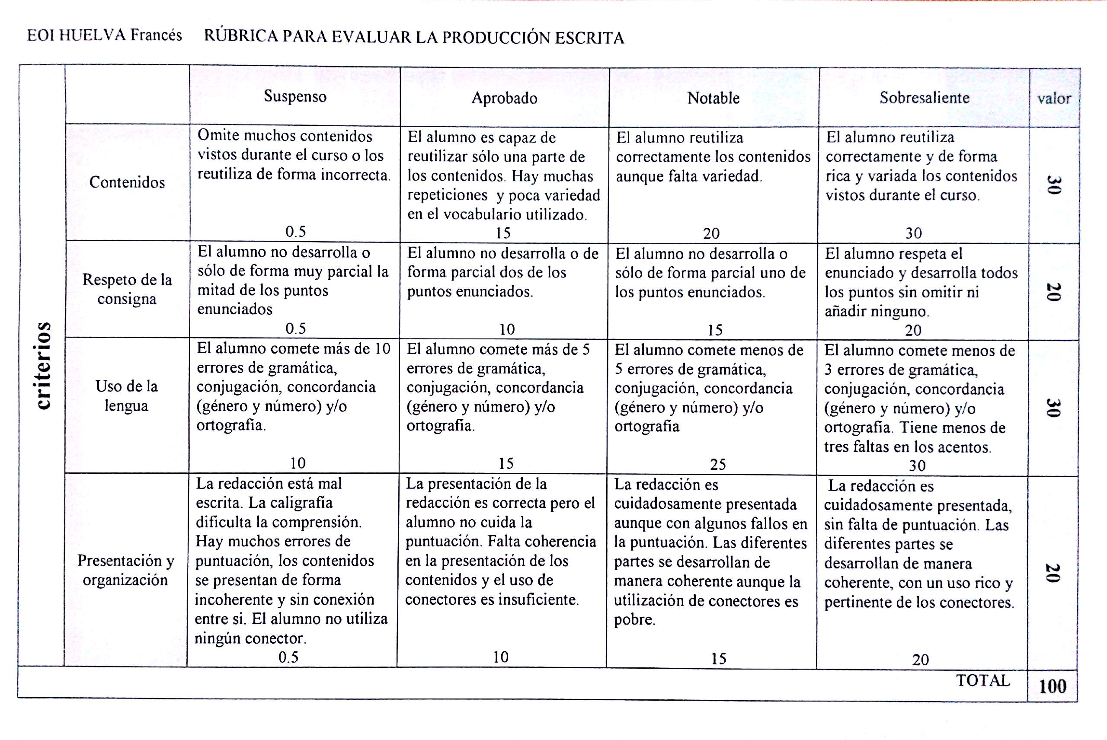

**NOTA REFLEXIVA**

Para realizar la matriz analítica se hizo uso del programa de aprendizajes claves, específicamente del campo de pensamiento matemático.

Al ya haber realizado una matriz analítica en el curso que le antecede a este, se me facilito el ubicar la información en su columna correspondiente. Además de haberla trabajado junto a mis compañeras.

En cuanto al aprendizaje esperado, me parece haberlo logrado. Iniciando con el análisis que se realizo de las paginas encargadas por la profesora y basándonos en los aprendizajes esperados de preescolar en cuanto al eje de forma, espacio y medida.